[与其他两篇论文中的面板疑重复及图片重叠！上海交通大学医学院论文遭撤稿](https://mp.weixin.qq.com/s?__biz=Mzk1NzgyODkzOQ==&mid=2247486476&idx=1&sn=dc6b0638b8f6a35958f468df6e34c617)

[洞察学术](javascript:void(0);)2025-04-05 09:31:20澳大利亚

# 近日，一篇发表在Medical oncology (Northwood, London, England) (2015)刊上的标题为"Chloride intracellular channel 1 (CLIC1) is activated and functions as an oncogene in pancreatic cancer“氯离子细胞内通道 1 (CLIC1) 被激活，并在胰腺癌中发挥致癌基因的作用（DOI：10.1007/s12032-015-0616-9）的研究论文被知名学者Elisabeth M Bik指出面板之间存在重叠等问题。该论文由来自上海交通大学医学院附属新华医院普通外科及普通外科实验室；上海交通大学医学院胆道疾病研究所；山西医科大学第二医院普通外科；丽水市中心医院、温州医科大学附属第五医院消化内科；上海交通大学医学院附属新华医院肿瘤科的作者Jianhua Lu , Qian Dong , Bingtai Zhang , Xuefeng Wang , Bin Ye , Fei Zhang , Xiaoling Song , Guofeng Gao , Jiasheng Mu , Zheng Wang , Fei Ma , Jun Gu共同完成。

**通讯作者：Fei M（上海交通大学医学院附属新华医院普通外科及普通外科实验室）Jun Gu（上海交通大学医学院附属新华医院普通外科及普通外科实验室）**

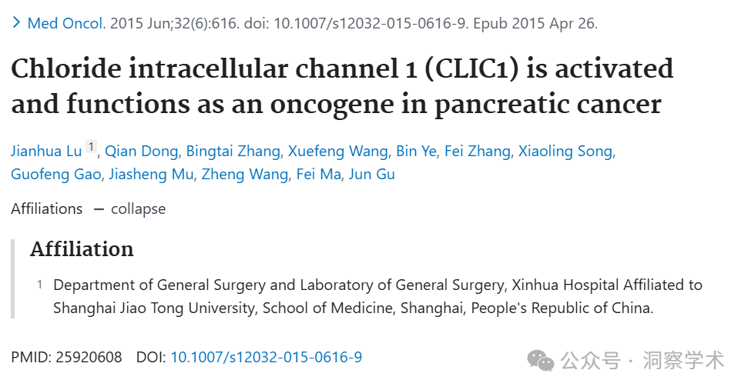

**2022年11月Elisabeth M Bik在pubpeer上提出质疑：**

关注图 2A。

ImageTwin 分析显示两个面板意外重叠。以绿色框显示。

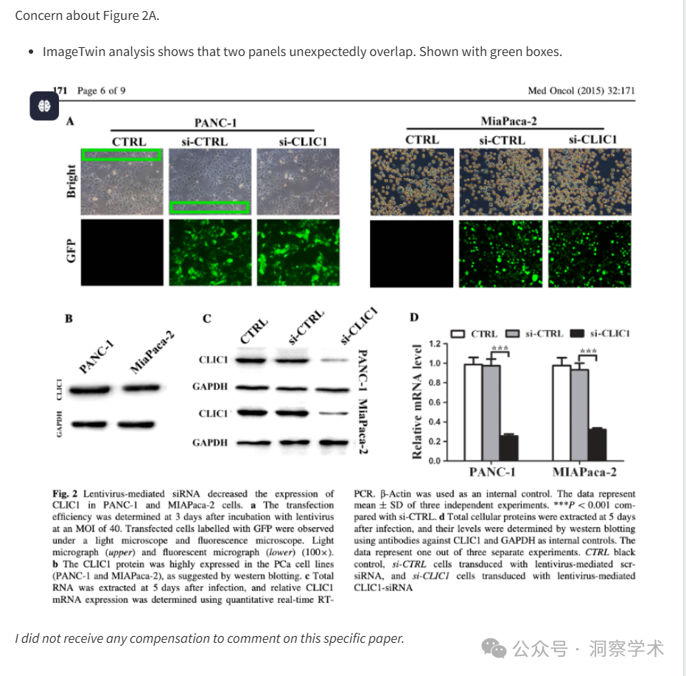

我没有收到任何报酬来评论这篇特定的论文。

**2022年11月Elisabeth M Bik在pubpeer上提出质疑：**

对图 3 的担忧。图中显示的是 ImageTwin 分析

红色框：图 3E 中的两个面板似乎重叠 粉色和青色框：图 3C 中的一个面板与其他两篇论文中的面板类似。请参阅下文了解更多详细信息。

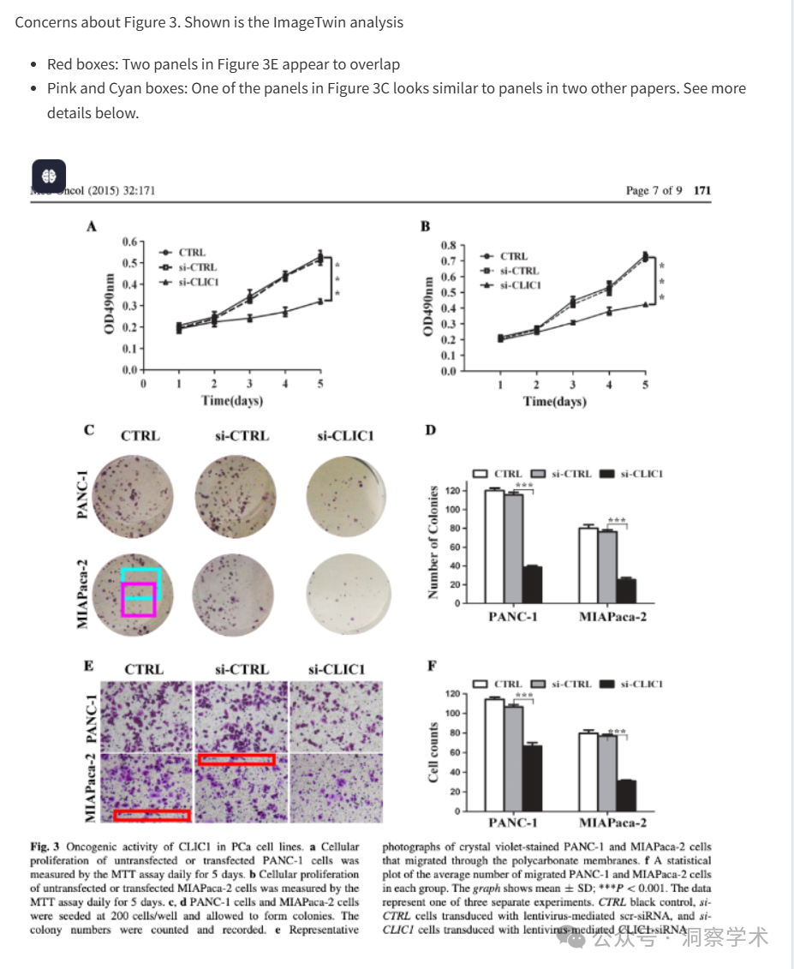

另外两篇论文也存在各自的问题，它们是：

Li-qian Zhang 等人，《分析细胞病理学》（2017 年），DOI：10.1155/2017/8158254 X.-D. Gu 等人，《巴西医学和生物研究杂志》（2017 年），DOI：10.1590/1414-431X20175920

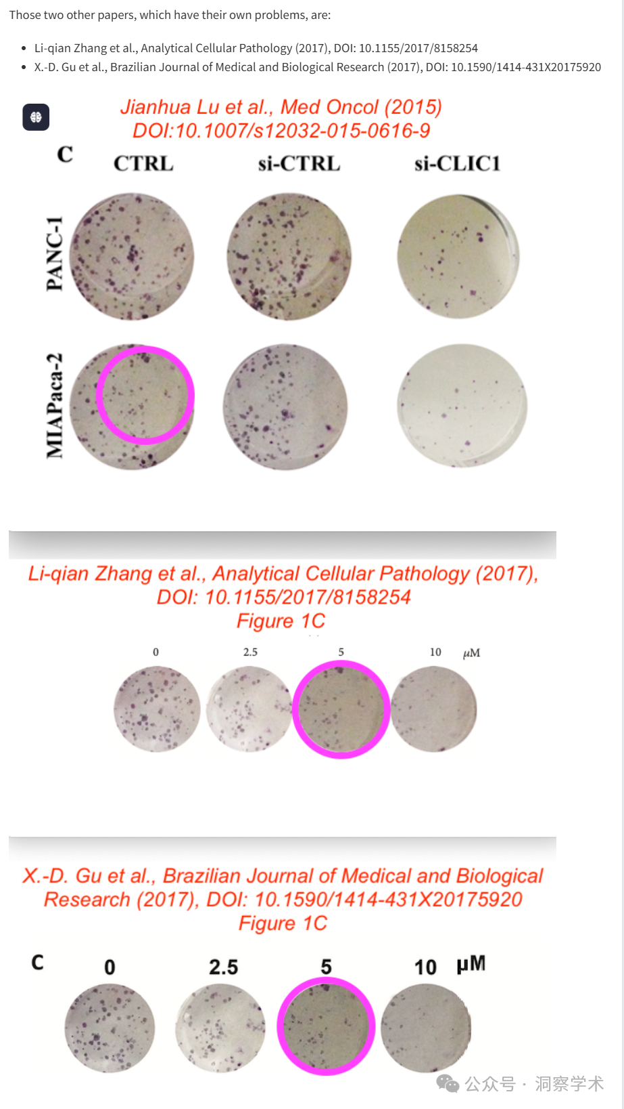

**2025年4月Hoya camphorifolia 在pubpeer上提出质疑：**

2025 年 4 月 4 日撤回。

主编已撤回此文。文章发表后，有人对图中的数据表示担忧，具体如下：

图 2a PANC-1 CTRL 和 si-CTRL 明亮图像似乎重叠； 图 2a MIAPaca-2 si-CTRL 和 si-CLIC1 图像（Bright 和 GFP）似乎重叠； 图 3e MIAPaca-2 CTRL 和 si-CTRL 图像似乎重叠。 因此，主编不再对所呈现的数据有信心。

顾俊不同意撤回该文章。其他作者均未对出版商关于撤回该文章的任何函件作出回应。

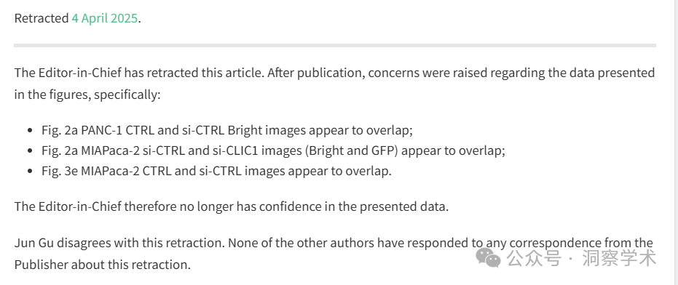

信息链接：

https://pubmed.ncbi.nlm.nih.gov/25920608/

https://pubpeer.com/publications/46DE1D89BF4F5418D750459E8FFC3D

免责声明：

本文所涉及的信息均来自公开的学术网站和相关资料，力求内容准确可靠，但无法对其完整性、真实性或时效性作出绝对保证，仅供学术参考。如发现内容存在问题或有纰漏之处，请及通过私信联系我们(QQ: 3926830335)，以便及时核实和修正。

[#上海交通大学](https://mp.weixin.qq.com/mp/appmsgalbum?__biz=Mzk1NzgyODkzOQ==&action=getalbum&album_id=3815940622969487361#wechat_redirect)